בס"ד

**הסבר מטלת גמר**

**חלק שני**

לאחר שפתחנו את הקבצים Udp-Client.cpp & Udp-Server.cpp ,קראנו והבנו אותם.

קימפנו אותם ונוצר קבצי executable חדשים בשם server & client.

הרצנו את הקבצים server & client ובמקביל פתחנו טרמינל חדש ובו רשמנו את הפקודה "netstat"

אשר מציגה לנו את כל החיבורים הפעילים ,טבלאות הניתוב וסטטיסטיקות של התעבורה הנכנסת והיוצאת

מהמחשב לרשת,

* כשמוסיפים -a מקבלים את ההתקשרויות הפעילות
* כשמוסיפים -n מקבלים את הנתונים במספרים (כתובת IP במקום כתובות Domain ומספרים במקום שמות פורטים)

ולכן נשים לב כי לאחר הרצה של של הserver & client

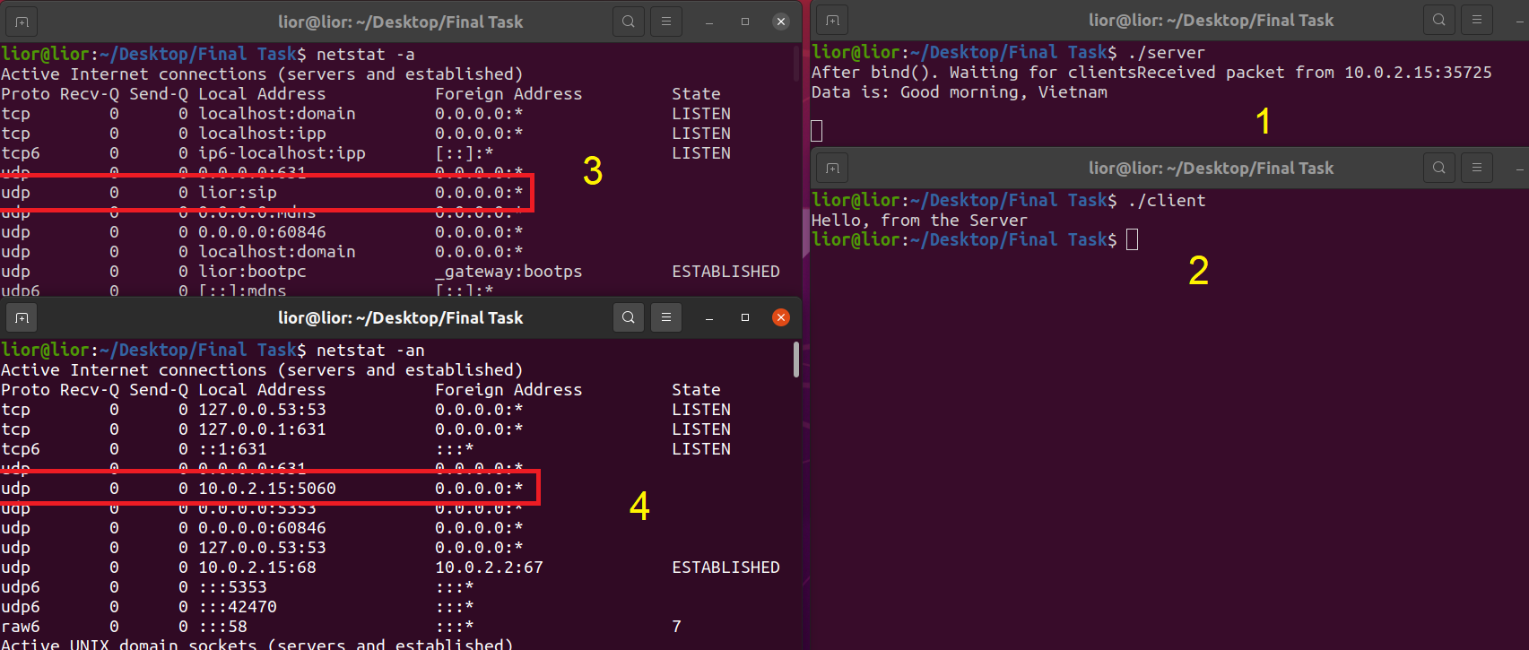נוכל לראות כי התווסף UDP-socket בפורט 5060 כפי שצריך:

בחלון מספר 1 – הרצנו את הserver

בחלון מספר 2 – הרצנו את הclient

בחלון מספר 3 – הרצנו netstat -a ושמנו לב כי התווסף udp-socket אך קיבלנו כתובת Domain במקום הכתובת IP ושם הפורט במקום המספר (המסומן באדום)

ולכן לאחר מחקר ברשת מצאנו את הפקודה netstat -an אשר מראה לנו בידיוק את הכתובת IP והמספר של הפורט כנדרש

בחלון מספר 4 – הרצנו netstat -an וקיבלנו את הכתובת 10.0.2.15 והפורט 5060 של הsocket כפי שצריך (המסומן באדום)

כעת נתמקד בשלב 5 במטלה, הרצנו מחדש את הserver והclient ובמקביל פתחנו את הWireshark בשביל ללכוד את התעבורה ברשת.

מצאנו את הUDP-datagram שהועברו וכפי שניתן לראות בתמונה למטה (המסומן באדום)

נראה שזה מסוג UDP ו- IPv4 headers .

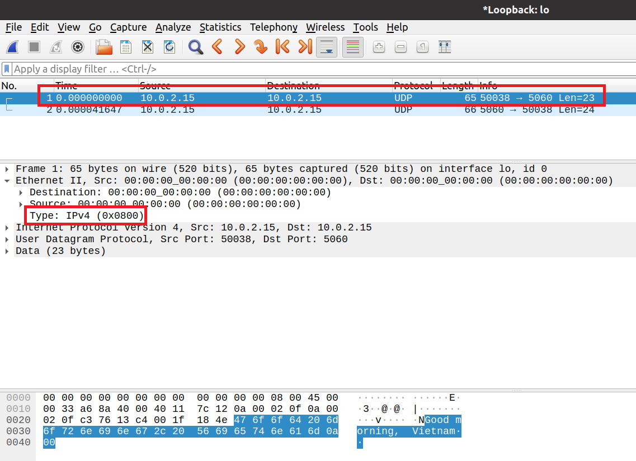

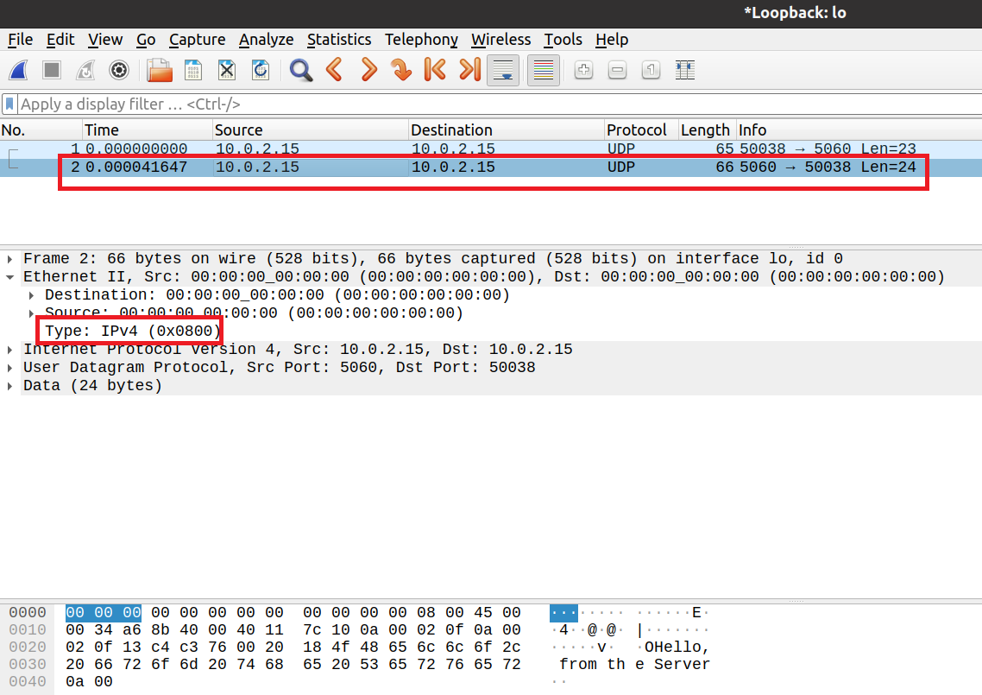

בשלב 6 לאחר שביצענו המרה בתוכנית לUDP over IPv6 נראה בWireShark כי אכן התעבורה עוברת דרךipv6 .

שלחנו הודעה מהלקוח אל השרת דרך פורט 53862, החבילה התקבלה בשרת והדפיסה את ההודעה

לאחר מכן השרת החזיר בתגובה ללקוח שקיבל את ההודעה.

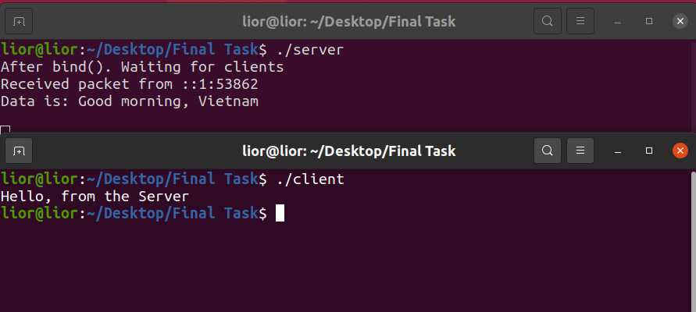

ובמקביל ניתן לראות גם בWireshark את כל הפרטים:

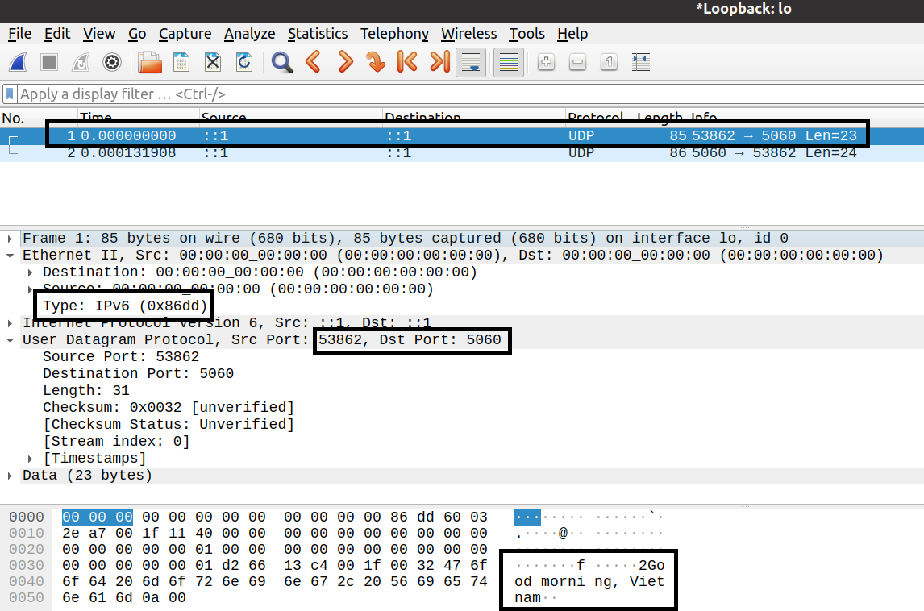נשלח מפורט 53862 מהלקוח אל פורט 5060 בשרת דרך ipv6, הודעת חזרה מהשרת:

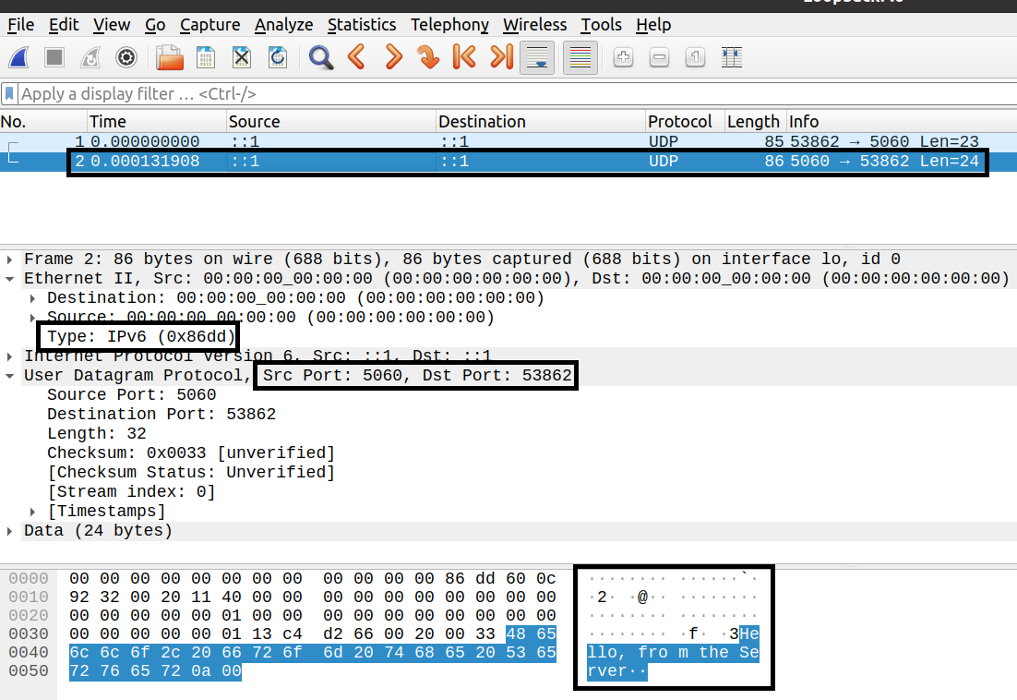

ההבדל המרכזי בין IPv4 לבין IPv6 ,הוא שבIPv6 כמות כתובות הIP גדלה משמעותית בזכות העובדה שבפרוטוקול זה נעשה שימוש ב128 סיביות (המאפשר עד $3.4*{10}^{38}$ כתובות שונות).

לכן בפרוטוקול IPv6 כל מכשיר עם כרטיס רשת יכול לקבל כתובת ייחודית משלו, לעומת פרוקוטול IPv4 שעושה שימוש ב32 סיביות ולכן כמות הכתובות בו מוגבלת.

ולכן פרוקוטול IPv6 פותר את בעיית מצוקת הכתובות שהייתה בפרוטוקול IPv4.